לומדים יקרים,
עליכם לתכנן פעילות לימודית (שיעור או יחידת הוראה) המשלבת את התוצר הדיגיטלי שאותו תפתחו.
הורידו מסמך זה למחשב שלכם , ענו על כל השאלות והתייחסו לדגשים בטופס לפני תחילת העבודה.

דגשים בפיתוח הפעילות הלימודית
בפיתוח התוצר שימו לב לדגשים הבאים:
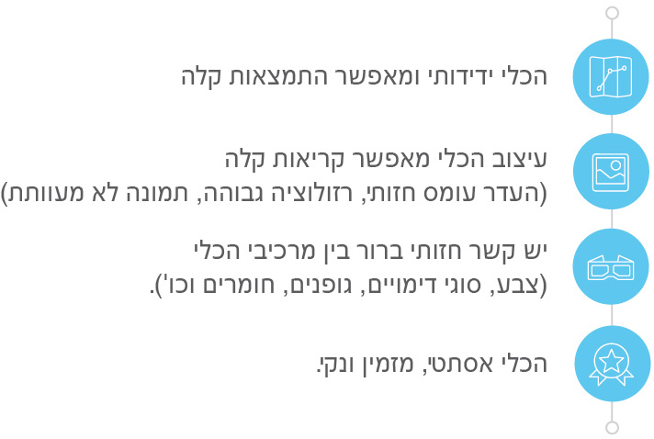

כללי
נושא השיעור: לאו נעלמו המהנדסות?
מקצוע/תחום דעת: מתאים לכולם
שכבת גיל: חט"ב, תיכון
המטרות הפדגוגיות של השיעור:
- התלמידים יבינו את הסכנות הקיימות ברשת
- התלמידים יקבלו כלים להתגוננות מסכנות ברשת וילמדו ליישם אותם

הכלי הטכנולוגי בו תשתמש בשיעור: .joomag
קישור לתוצר שישולב בשיעור שבניתם בכלי הטכנולוגי שבחרתם: https://joom.ag/UoLC
סמנו את מרחב הלמידה, בו יתקיים השיעור: ☐ כיתה ☒ חדר מחשבים ☒מרחב חוץ כיתתי ☒בית

פרטים טכנו פדגוגיים
מלאו את הפרטים הבאים לפעילות הלימודית אותה תכננתם:
הקלידו תיאור קצר של תוצר הלמידה הדיגיטלי: העברת מידע באמצעות דיגיטלי, המאפשרת מעט משהו שונה. העברת מידע בצורה שיותר מדברת לנוער
- באיזה שלב על המורה להשתמש בתוצר הדיגיטלי?
☒ לפני השיעור (כפעילות מטרימה)
☒ בתחילת השיעור
☒ במהלך השיעור
☒ כסיכום השיעור

- משך הלמידה עם התוצר (עליכם לפתח תוצר שמשך השימוש בו הינו 10 דקות לפחות):
20 דקות

- כיצד על הלומד להשתמש בתוצר הלמידה?
☒ עבודה עצמית
☐ עבודת צוות
☒ מליאה

- השימוש בתוצר מאפשר למידה דיפרנציאלית
☐ כן. כיצד?
☐ לא
☒ לא רלוונטי

- השימוש בתוצר מאפשר חשיבה מסדר גבוה
☒ כן. כיצד? Click here to enter text.
☐ לא
☒ לא רלוונטי

- מהו תפקיד המורה בזמן הלמידה עם תוצר הלמידה הדיגיטלי?
☐ צפייה בלבד
☒ הנחייה ועידוד לשימוש מדויק
☐ למידה כחלק מצוות לומדים
☒ בקרה
☐ אחר

- אופן השימוש בתוצר הלמידה:
☒ סינכרוני (כל הלומדים נמצאים באותו זמן על הרשת ולומדים יחד)
☒ א-סנכרוני (כל לומד נמצא במקום אחר ולומד בזמן שנוח לו)

- באילו אמצעים יונגש תוצר הלמידה?
☒ מחשב נייד
☒ מחשב נייח
☒ טלפון חכם / אייפד
☒ מקרן
☐ לוח חכם
☐ אחר Click here to enter text.

בהצלחה!

